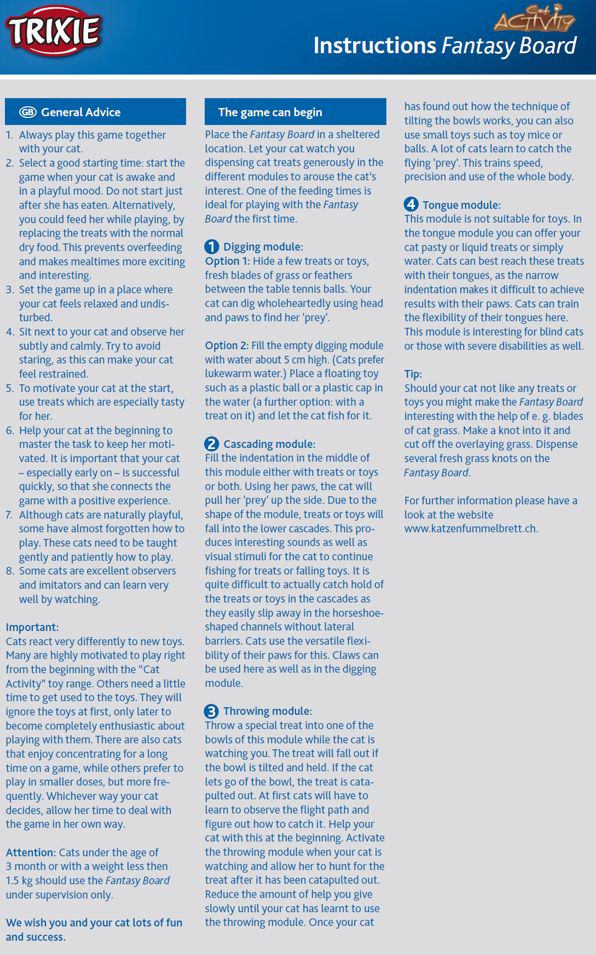
Инструкции к игре Fantasy Board
Общие советы
1. Всегда играйте в эту игру вместе с кошкой.
2. Правильно выберите время для начала игры - когда кошка не спит и хочет играть. Не начинайте игру сразу после того, как кошка поест. Вы можете кормить ее и во время игры, используя вместо угощения обычный сухой корм. Это предотвращает переедание и делает прием пищи более интересным.
3. Играйте в таком месте, где кошка будет себя чувствовать расслабленно и в безопасности.
4. Сядьте рядом с кошкой и спокойно и ненавязчиво наблюдайте за ней. Старайтесь не смотреть в упор - кошка может почувствовать себя неуютно.
5. Чтобы заинтересовать кошку в начале игры, используйте те угощения, которые она больше всего любит.
6. В начале игры помогите кошке научиться играть, чтобы она не потеряла мотивацию. Для кошек, особенно поначалу, важен успех, чтобы игра ассоциировалась с положительным опытом.
7. Хотя кошки игривы от природы, некоторые совсем разучились играть. Таких кошек надо мягко и терпеливо обучать играм.
8. Некоторые кошки очень наблюдательны и отлично умеют подражать, они хорошо учатся, наблюдая за примером.
Внимание:
Каждая кошка по-своему реагирует на новые игрушки. Многим интересно играть с самого начала с игрушками серии ’Cat Activity’. Другим нужно время, чтобы привыкнуть к игрушкам: сначала они будут игнорировать их, а потом будут с огромным удовольствием в них играть. Также есть кошки, которые любят долго играть в одну игру, а другие любят играть по чуть-чуть, но часто. Какой бы вариант ни предпочла ваша кошка, позвольте ей играть в своем темпе.
Внимание: кошки младше 3 месяцев или легче 1,5 кг должны играть в Fantasy Board только в присутствии человека.
Желаем вам и вашей кошке с удовольствием и успешно играть в наши игры.
Начало игры
Поставьте Fantasy Board в защищенном месте. Покажите своей кошке, как вы раскладываете угощения в разных местах игрушки – это должно ее заинтересовать. В первый раз лучше играть с Fantasy Board в часы кормления.
1. Игра «Раскапывание»:
Вариант 1: Спрячьте несколько кусочков корма или игрушек, травинок или перьев между шариками для настольного тенниса. Кошка может самозабвенно выкапывать их, пользуясь головой и лапами, чтобы найти свою «добычу».
Вариант 2: Заполните пустой ящик для раскопок на 5 см водой. (Кошки предпочитают чуть теплую воду.) Бросьте в воду плавающую игрушку (пластиковый мячик или колпачок), на которую сверху можно положить угощение. Пусть кошка выловит его из воды.
2. Игра «Каскад»:
Положите в углубление игрушки и/или угощения. Лапами кошка будет вытаскивать «добычу». Игрушка устроена таким образом, что игрушки/угощения упадут на более низкие уровни. Кошке будет интересно продолжать вылавливать их благодаря звуковым и визуальным стимулам. Угощения или игрушки достать очень трудно, поскольку они легко проваливаются в каналы в форме подковы, не имеющие боковых барьеров. Кошкам в этой игре помогает возможность по-разному поворачивать лапу. Здесь, как и в игре в раскопки, можно использовать когти.
3. Игра «Броски»:
Бросьте любимое лакомство вашей кошки в одну из мисок в этом модуле у нее на глазах. Оно выпадет, если миску удерживать в наклонном положении. Если же кошка отпустит миску, угощение будет катапультировано. Сначала кошке нужно будет научиться следить за траекторией его движения и понять, как его поймать. Поначалу помогите с этим вашей кошке. Активируйте систему броска, когда кошка смотрит на него, и позвольте ей поймать угощение, когда оно вылетит из миски.
Постепенно помогайте кошке все меньше, пока она не научится играть самостоятельно. Как только она поймет, каким образом нужно наклонять миску, вы сможете также использовать мелкие игрушки (игрушечных мышей или кошачьи мячики). Многие кошки учатся ловить летящую «добычу». Эта игра тренирует их быстроту, точность и владение своим телом.
4. Игра «Язык»:
В этом модуле нельзя использовать игрушки. В этом режиме вы можете предложить вашей кошке лакомства в виде пасты, жидкие угощения или простую воду. Кошкам удобнее всего доставать их языком, поскольку лапой их трудно достать из узкого углубления. Здесь кошка может тренировать гибкость языка. Кроме того, эта игра может быть интересна слепым кошкам и кошкам-инвалидам.
Совет:
Если кошка не любит лакомства или игрушки, можете заинтересовать ее, например, намазав Fantasy Board валерьянкой.
Более подробную информацию можно найти на сайте www.katzenfummelbrett.ch

